**数控技术应用专业**

**专业建设教研活动总结**

时间：2015年05月26日

地点：数控实训中心

参加人员：机械类专业教研组成员

(崔永远、王军、宋燕池、周伦一、曹峰、张永华、孙华克、杨崇英、梅春子、朱斌、李文斌)

记录人：崔永远

在学校统一安排组织下，利用周二下午教研活动时间，机电系全体机械类专业教师在我校数控实训中心进行了为期2个小时的教研活动讨论。讨论的主题是《数控技术应用专业》教学计划的修订与完善，通过各位老师的集思广益，最后达成了一致意见。其具体讨论内容如下：

周伦一老师：对于钳工实习教学的时间安排不是很合理，时间太短，建议改为2周实训时间，这样学生能够在扩展实训内容的基础上连续实训，并且能够把基础掌握的更加牢固与系统。

王军老师：对于数控专业学生开设的《机械加工技术》课程，最好能够在车间连续上课，先实训后再上理论课或者先送到企业进行认识实习，然后再送学生回课堂进行理论课程学习，这样学生学习的效果会更好。

此外，专业课程的实习应与企业充分结合，并且降低难度，让实习内容更简单，在实习过程中多重复简单的实习内容，最后让学生做到简单的实习内容做成精品。

朱斌、张永华老师：由于课程开设不合理，造成了我校数控专业学生参加省级数控技能大赛时缺乏CAXA软件应用方面的优势。以前学习这个软件都不系统，学生往往都是进行自我学习。因此通过此次讨论确定开设《CAXA制造工程师》、《CAXA数控车》两门课程，以实现与竞赛的对接。

杨崇英、孙华克老师：《机械基础课程》以前上课太抽象，学生总是不爱听，建议增加认识实习环节或者直接在机械零件实训室上课，希望学校相关部门能够完善此实训室配套设施，以实现边认识边讲解边动手的施教过程。

曹峰、杨崇英、梅春子老师：希望制图与金工实习能够相互衔接，在教学大纲范围内，各专业老师制定一些课程基础知识需求，然后把这些内容给基础课程老师，基础课程老师在教学中将重点讲授这些内容。从而实现各课程教学内容的有效性和衔接性。

曹峰:希望增加数控专业学生的焊工实习，以培养学生对该工种的基础素养培养。同时也可以参加各级焊工技能竞赛。

通过各位专业课程老师的发言讨论与研讨，统一了对数控专业学生培养的系统性与连贯性考虑，制定了完整的专业教学计划，使得各门课程组成了一个有机整体，然后再分成各部分进行授课。通过系统性的教学计划实施，将使得计划更合理，对实际教学更有指导性，同时也更能提高各课程教师施教的效率。

机械教研组全体成员

2015年5月31日

**附件 机械类教研小组讨论现场**

**附件一**

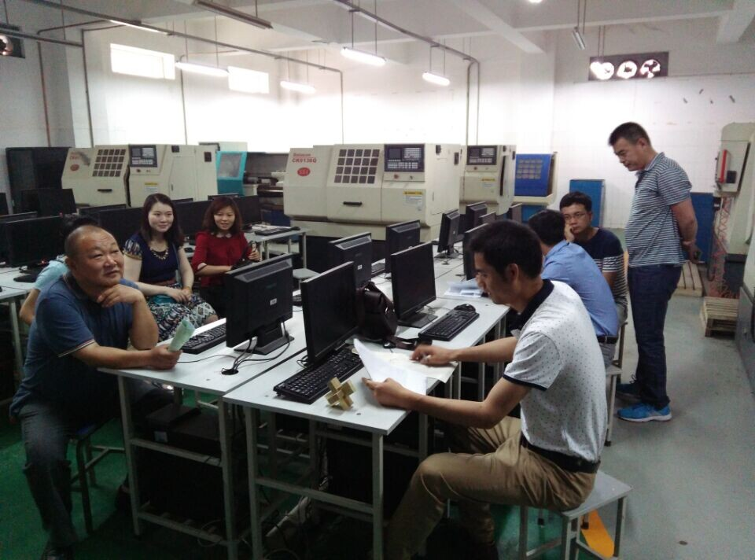**机械类教研小组现场研讨**

